horizontal line

Igra memorije

JavaScript projekat

**─**

# Važne informacije

Datum za predaju: **10.06.2019.**

Rad postaviti na svom GitHub repozitorijumu. U okviru README.md datoteke navesti link do Netlify platforme ili neke druge platforme na kojoj je postavljena verzija za testiranje.

# Opis projekta

Igra memorije je igra u kojoj igrač treba da upari slične elemente - dve iste reči, dva ista broja ili dve iste sličice. JavaScript igra memorije je zamišljena kao kvadratna tabla u okviru koje su nasumično raspoređene kartice. Korisnik u jednom potezu može da otvori tačno dve kartice - ako su u pitanju iste kartice one ostaju prikazane do kraja igre, a ako su u pitanju različite kartice, njihovi sadržaji se ponovo skrivaju. Igra se završava kada sve kartice budu otkrivene, a korisniku se ispisuje ukupan broj poteza koje je izveo.

# 

Vaš zadatak je da napravite svoju verziju igre memorije, da je dizajnirate na način koji je Vama dopadljiv i da osmislite interakciju sa korisnikom koja je Vama zanimljiva.

# Funkcionalnosti koje treba podržati:

* **kreiranje table određene dimenzije**
* **mešanje i nasumično raspoređivanje kartica (reči, brojeva ili sličica)**
* **otkrivanje i skrivanje kartica**
* **uparivanje istih kartica**
* **brojanje poteza**

Možete pogledati i sledeće linkove za inspiraciju:

1. [Super Mario Memory Game](https://www.taniarascia.com/how-to-create-a-memory-game-super-mario-with-plain-javascript/)

2. [JavaScript Frameworks Memory Game](https://github.com/code-sketch/memory-game) sa pratećim člankom koji je dostupan [ovde](https://medium.freecodecamp.org/vanilla-javascript-tutorial-build-a-memory-game-in-30-minutes-e542c4447eae).

3. Ovde se možete malo i zabaviti [South Park Memory Game](http://wayfaererstudios.com/memory/memory.html) :)

# Predlozi za nadgradnje

1. Igri se može pridružiti i tajmer - ukoliko korisnik ne upari sve kartice u predviđenom roku, igra se završava.

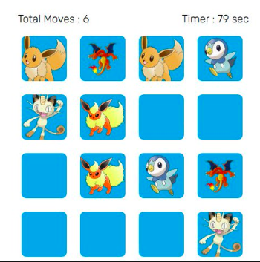

1. Mogu se definisati različiti nivoi igre sa tablama različitih dimenzija - korisnik može odabrati nivo koji mu je najpodesniji.

# Predlozi u vezi sa implementacijom

* Kartice u igri se opisuju svojim sadržajem i slikom. Zato je najprirodnije kartice predstavljati objektima. Tabla za igru može biti jedan dvodimenzioni niz koji pored kartica sadrži i informaciju da li je kartica uparena ili ne tj. da li je treba prikazati ili ne.
* Za svaki od funkcionalnosti koju treba podržati može se napisati posebna funkcija, na primer, *createBoard* koja kreira tablu za igru, *shuffleCards* koja meša i raspoređuje kartice, *rotateCard* kojom se prikazuje kartica i slično.
* Prilikom implementacije je važno biti konzistentan. Na vežbama je korišćen *vanilla* JavaScript, jQuery biblioteka i ES6 verzija JavaScript jezika. Odaberite jednu o pomenutih mogućnosti i dosledno je pratite, sve su ravnopravno prisutne u praksi.